|  |
| --- |
| Rock’n’Clothes |
| Projet tutoré |
| Dossier d’analyse |
|  |
| **Elisa Lescarret, Corentin Berthelet, Cyril Keil et Racel Moshiur** |
| **17/04/2015** |

|  |
| --- |
|  |

Table des matières

Introduction et re-engineering 2

I. Cahier des charges 3

A. Définition des acteurs 3

1. Le visiteur 3

2. Le client 3

3. L’administrateur du système 3

B. Diagramme de cas d’utilisation 4

1. Partie Client (WEB) 4

2. Partie Administration (Java) 5

C. Scénarios de cas d’utilisation 5

1. Achat d’un article 5

2. Modification des stocks 6

3. Ajout d’un article au catalogue 7

D. Spécification des contraintes non-fonctionnelles 7

1. Site internet 7

2. Application d’administration 7

II. Analyse des données 9

A. Dictionnaire des données 9

B. Diagrammes de classes 12

1. Partie Client (WEB) 12

2. Partie Administration (Java) 13

C. Diagramme d’activité 14

III. Jeux de tests 16

Conclusion 18

# Introduction et re-engineering

Notre projet tuteuré consiste en une amélioration de nos sites déjà réalisés pour le projet de web en S3. Le but de ce projet est d’utiliser tous les concepts vus et non utilisés dans nos projets afin d’en améliorer les performances et le design, augmenter le nombre de fonctionnalités, tout cela en partant d’un nouveau thème, mais toujours dans la vente de produits.

Notre nouveau thème sera la vente de vêtements typés rock. Le nom de notre site est Rock’n’Clothes.

Pour le re-engineering, nous allons reprendre certaines parties de notre site, comme le système de recherche, les classes de la partie administrateur du site d’ Elisa Lescarret et de Cyril Keil. Cependant, nous pensons rajouter du javascript via jQuery afin de fluidifier au maximum notre site, tout en gardant une partie PHP pour les requêtes à la base de données. Celle-ci sera basée sur Oracle. La partie administration du site consistera en une application graphique Java, avec JavaFX pour l’interface graphique, et JDBC pour l’accès à la base de données.

# Cahier des charges

## Définition des acteurs

### Le visiteur

Le visiteur est un individu lambda recherchant un article à acquérir ou simplement intéressé par les thématiques de la mode et du rock. Il prospecte les différents types d’articles mis en vente sur le site en vue d’une future transaction.

Le visiteur n’est pas enregistré dans la base de données. Seul un nombre limité d’informations, collectées par le biais de Cookies, permettent d’identifier un visiteur. Cependant, s’il souhaite acquérir un article, il devra au préalable créer un compte personnel via un formulaire dédié.

Un visiteur n’a donc pas la possibilité de conclure une transaction sans posséder de compte client.

### Le client

Le client est un visiteur enregistré dans la base de données, et identifié selon les champs remplis dans le formulaire de création de compte. Lors de chaque achat, un formulaire lui proposera de mettre à jour les informations le concernant, tels qu’un nouveau mode de paiement ou une nouvelle adresse d’expédition par exemple.

### L’administrateur du système

L’administrateur/l’employé est la personne en charge de la gestion globale de la plateforme. Bénéficiant d’un accès « administrateur » via une application dédiée, il aura la possibilité d’apporter des modifications à la base de données de l’application. Sa principale mission sera la bonne gestion du contenu proposé aux clients, tout en conservant la cohérence des éléments de la base de données (client, achat, stocks, etc.).

## Diagramme de cas d’utilisation

### Partie Client (WEB)

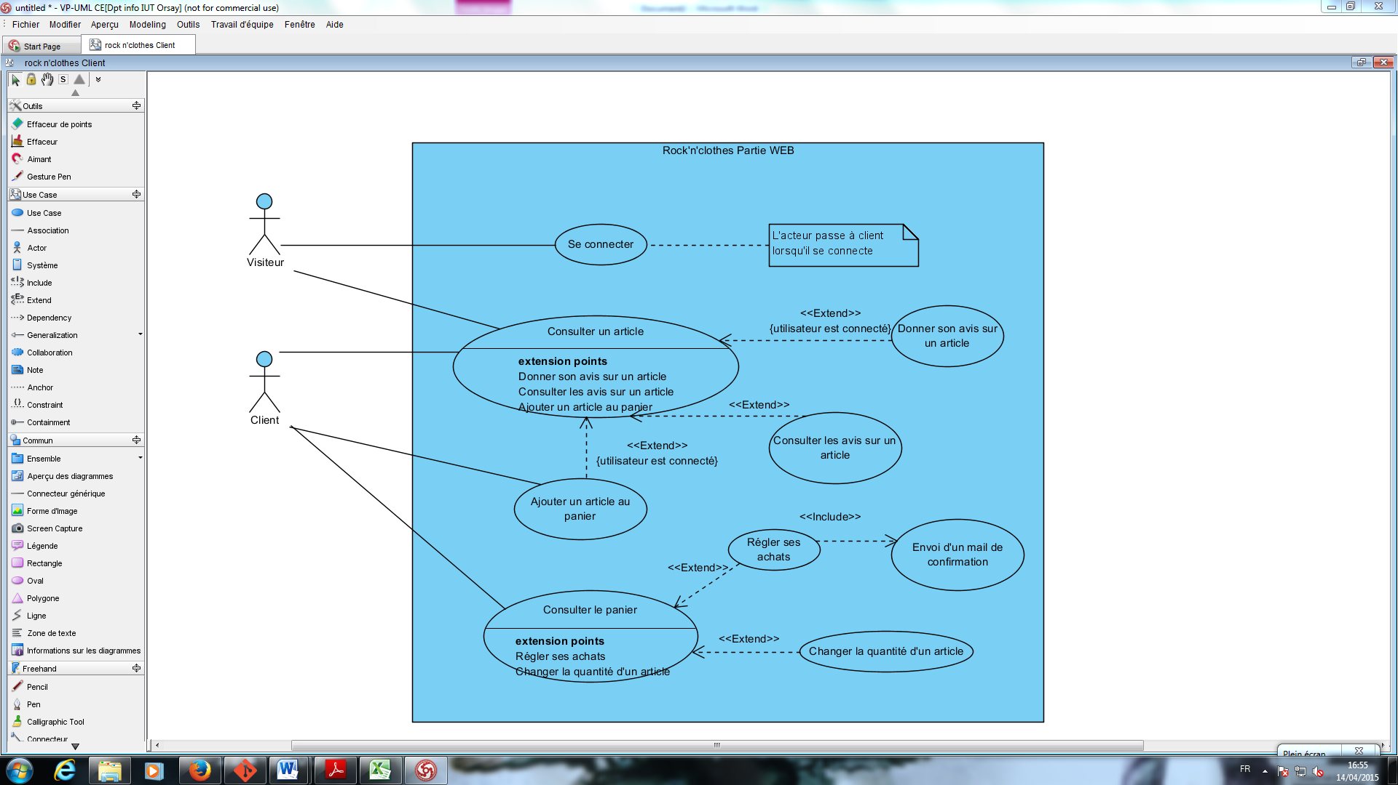

### Partie Administration (Java)

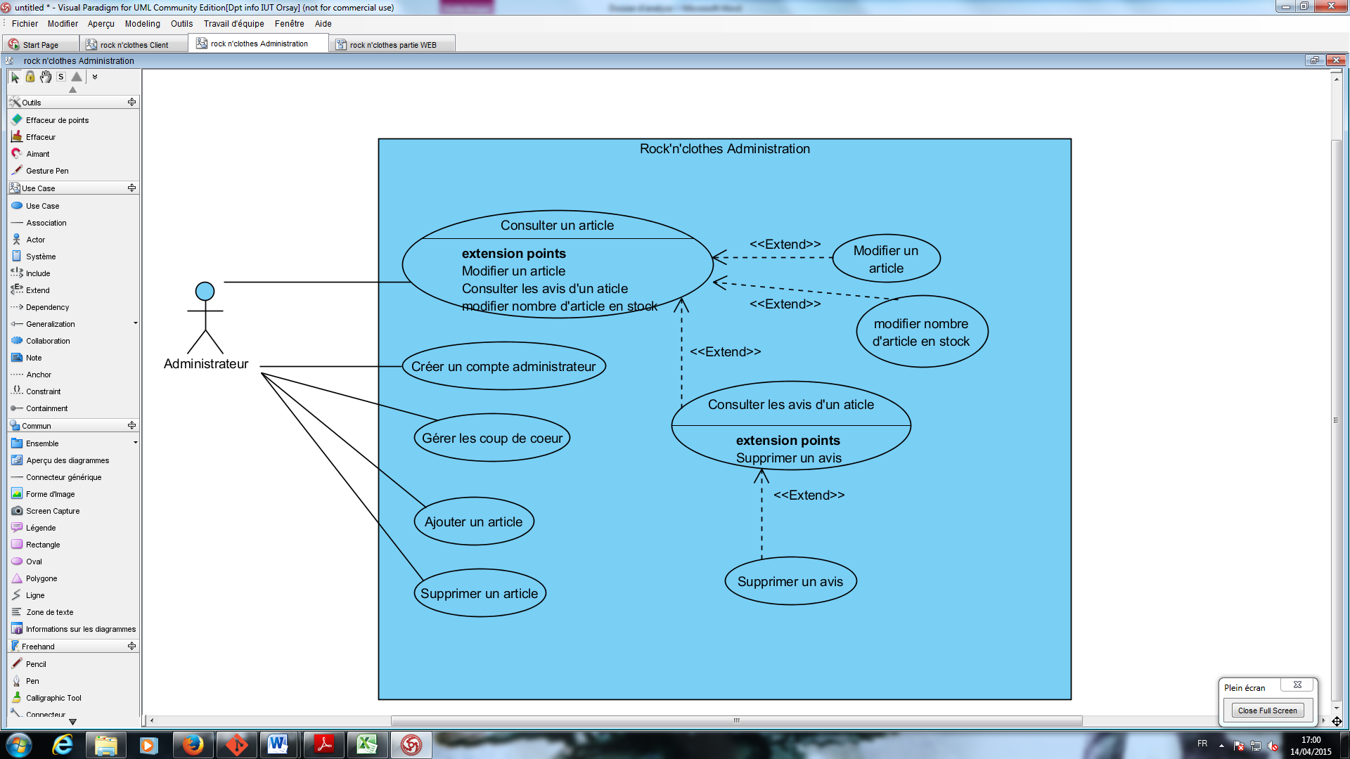

## Scénarios de cas d’utilisation

### Achat d’un article

**Système** : site internet   
**Acteur principal** : visiteur/client  
**Objectif** : commander un article  
**Pré-conditions** : Aucune

Scénario nominal :

1. Le visiteur se rend sur la page de l’article qu’il souhaite acheter et clique sur ajouter au panier.
2. Le site affiche le panier du visiteur, et lui propose de continuer à prospecter d’autres articles, modifier le contenu de son panier ou de passer commande.
3. Le visiteur choisit de passer sa commande.
4. Le site internet propose au visiteur de se connecter via son compte personnel, ou d’en créer un s’il n’en dispose pas.
5. Le visiteur renseigne ses identifiants et se connecte.
6. Le site récapitule la commande qui est sur le point d’être passée, et demande au client de confirmer et/ou fournir certaines informations relatives à la commande (adresse, mode de paiement, etc.).
7. Le visiteur donne les informations demandées.
8. Le site propose au client de valider la commande.
9. Le client valide sa commande.
10. Le site affiche un message confirmant la transaction et fournit au client un numéro de transaction lui permettant de suivre l’avancement de sa commande.

Scénarios alternatifs :

A1 : Ajout de plusieurs articles

L’enchainement A1 démarre au point 3 du scénario nominal

3. Le visiteur choisit de poursuivre ses recherches d’articles

4. Retour à l’étape 1 du scénario nominal.

A2 : Modification du contenu du panier

L’enchainement A2 démarre au point 3 du scénario nominal

3. Le visiteur choisit de supprimer un ou plusieurs articles du panier.

4. Retour à l’étape 3 du scénario nominal.

Scénario d’exception :

E1 : Annulation de la commande en cours   
L’enchainement démarre à n’importe quel point du scénario nominal à partir du point 3.

X. Le client annule la commande en cours.  
Le scénario se termine.

### Modification des stocks

**Système :** application d’administration   
**Acteur principal :** administrateur/employé  
**Objectif :** modification du stock d’un produit spécifique  
**Pré-conditions :** l’administrateur/employé doit être connecté à l’application à partir d’identifiants qui lui ont été préalablement attribués.

Scénario nominal :

1. L’administrateur se rend sur la fenêtre de modification du catalogue.
2. Le système affiche les différents articles de la plateforme.
3. L’administrateur sélectionne le produit à modifier.
4. Le système affiche les différentes informations sur le produit.
5. L’administrateur modifie le nombre d’exemplaires de l’article et valide le changement.
6. Le système affiche un message confirmant la modification de l’administrateur.

Scénario d’exception :

E1 : Le nombre d’exemplaire saisi par l’utilisateur est incohérent (inférieur à 0 par exemple)   
L’enchainement démarre à partir du point 6 du scénario nominal.

E6. Le système invite l’administrateur à recommencer sa modification en entrant cette fois un nombre cohérent.

E7. Retour à l’étape 5.

### Ajout d’un article au catalogue

**Système :** application d’administration   
**Acteur principal :** administrateur/gestionnaire  
**Objectif :** ajout d’un nouvel article au catalogue  
**Pré-conditions :** l’administrateur/gestionnaire doit être connecté à l’application à partir d’identifiants qui lui ont été préalablement attribués.

Scénario nominal :

1. L’administrateur se rend sur la fenêtre de modification du catalogue.
2. Le système affiche les différents articles de la plateforme.
3. L’administrateur ajoute une nouvelle entrée au catalogue.
4. Le système affiche un formulaire d’ajout contenant plusieurs champs correspondant à différentes informations sur cet article.
5. L’administrateur remplit ces champs et valide l’ajout.
6. Le système affiche un message confirmant l’ajout d’un nouvel article par l’administrateur.

Scénario d’exception :

E1 : Le formulaire d’ajout n’a pas été entièrement rempli par l’administrateur   
L’enchainement démarre à partir du point 6 du scénario nominal.

E6. Le système invite l’administrateur à remplir entièrement le formulaire d’ajout.

E7. Retour à l’étape 5.

## Spécification des contraintes non-fonctionnelles

### Site internet

• L’ergonomie de la partie front-office (site internet) sera une priorité. En effet, les différentes rubriques doivent être aisément identifiables. De plus, l’accessibilité aux informations recherchées par l’utilisateur doit être facilitée.

• Une attention particulière sera portée à la compatibilité avec les logiciels dédiés aux déficients visuels. Ainsi, l’implémentation du site ne comportera pas de tableaux. La possibilité de zoomer de manière nette sera également offerte aux utilisateurs.

• Le site internet doit être accessible depuis tous types d’appareil. Il adoptera une interface qui s’adaptera au support d’affichage (ordinateur, tablette ou smartphone). La richesse du contenu du site différera donc en fonction de la surface d’affichage du support.

• Le site internet n’utilisera pas de technologies dites « lourdes », nécessitant un temps d’exécution rallongé.

### Application d’administration

• L’accès à l’application doit être réglementé. Les utilisateurs devront s’authentifier au préalable à l’aide d’un identifiant et d’un mot de passe.

• L’application d’administration doit présenter une IHM simple et claire, ne regroupant que les fonctionnalités nécessaires à la gestion de la plateforme.

• Cette application doit permettre un accès rapide à la base de données, et ce même en cas d’accès simultanés.

• Elle doit se présenter sous la forme d’un client exécutable et compatible avec la plupart des systèmes d’exploitation.

# Analyse des données

## Dictionnaire des données

Utilisateur

|  |  |  |  |  |
| --- | --- | --- | --- | --- |
| **Nom de la donnée** | **Désignation** | **Type** | **Taille** | **Remarque** |
| Numéro | Identification numérique d’un client | Numérique | 10 |  |
| Pseudo | Pseudonyme d’un client | Alphanumérique | 20 |  |
| Nom | Nom d’un client | Alphabétique | 30 |  |
| Prénom | Prénom d’un client | Alphabétique | 30 |  |
| Mot de passe | Mot de passe d’un client |  | 20 |  |
| Age | Age d’un client | Numérique | 3 | Age > 18ans |
| Mail | Adresse électronique du client | Alphabétique | 30 | L’adresse doit contenir un arobase et un point après l’arobase  Exemple :  exemple@yahoo.fr |
| Rue | Rue du client | Alphanumérique | 30 |  |
| Ville | Ville du client | Alphabétique | 50 |  |
| Code Postal | Code postal de la vile du client | Numérique | 5 |  |
| Pays | Pays | Alphabétique | 30 |  |
| Droit | Indication sur les droits de l’utilisateur | Numérique | 1 | 1 : Administrateur  2 : Client |

Produit

|  |  |  |  |  |
| --- | --- | --- | --- | --- |
| **Nom de la donnée** | **Désignation** | **Type** | **Taille** | **Remarque** |
| Numéro | Identification d’un produit | Numérique | 10 |  |
| Nom | Nom du produit | Alphabétique | 20 |  |
| Prix | Montant d’un produit |  | 10 |  |
| Coup de Coeur |  | Booléen | 1 |  |
| Stock | Nombre d’exemplaire en stock | Numérique | 30 |  |
| Description (produit) | Texte descriptif sur le produit | Alphanumérique | 140 |  |

Commande

|  |  |  |  |  |
| --- | --- | --- | --- | --- |
| **Nom de la donnée** | **Désignation** | **Type** | **Taille** | **Remarque** |
| Numéro | Identifiant de la commande | Numérique | 10 |  |
| Quantité | Quantité d’articles de la commande | Numérique | 50 |  |
| Prix | Montant d’un panier d’articles | Numérique | 50 | Calculable |
| Date | Date du passage de la commande | Date |  |  |
| Statut | Statue de la commande | Alphabétique | 30 | Valeurs possible : « En cours » « Validé » |

Avis

|  |  |  |  |  |
| --- | --- | --- | --- | --- |
| **Nom de la donnée** | **Désignation** | **Type** | **Taille** | **Remarque** |
| Numéro | Numéro de l’avis | Numérique | 10 |  |
| Contenu | Contenu d’un avis posté sur le site | Alphanumérique | 140 |  |

Catégorie

|  |  |  |  |  |
| --- | --- | --- | --- | --- |
| **Nom de la donnée** | **Désignation** | **Type** | **Taille** | **Remarque** |
| Numéro | Numéro de la catégorie | Numérique | 10 |  |
| Nom | Intitulé d’une catégorie de produit | Alphanumérique | 30 |  |

Sous-catégorie

|  |  |  |  |  |
| --- | --- | --- | --- | --- |
| **Nom de la donnée** | **Désignation** | **Type** | **Taille** | **Remarque** |
| Numéro | Numéro de la sous-catégorie | Numérique | 10 |  |
| Nom | Intitulé d’une sous-catégorie de produit | Alphanumérique | 30 |  |

## Diagrammes de classes

### Partie Client (WEB)

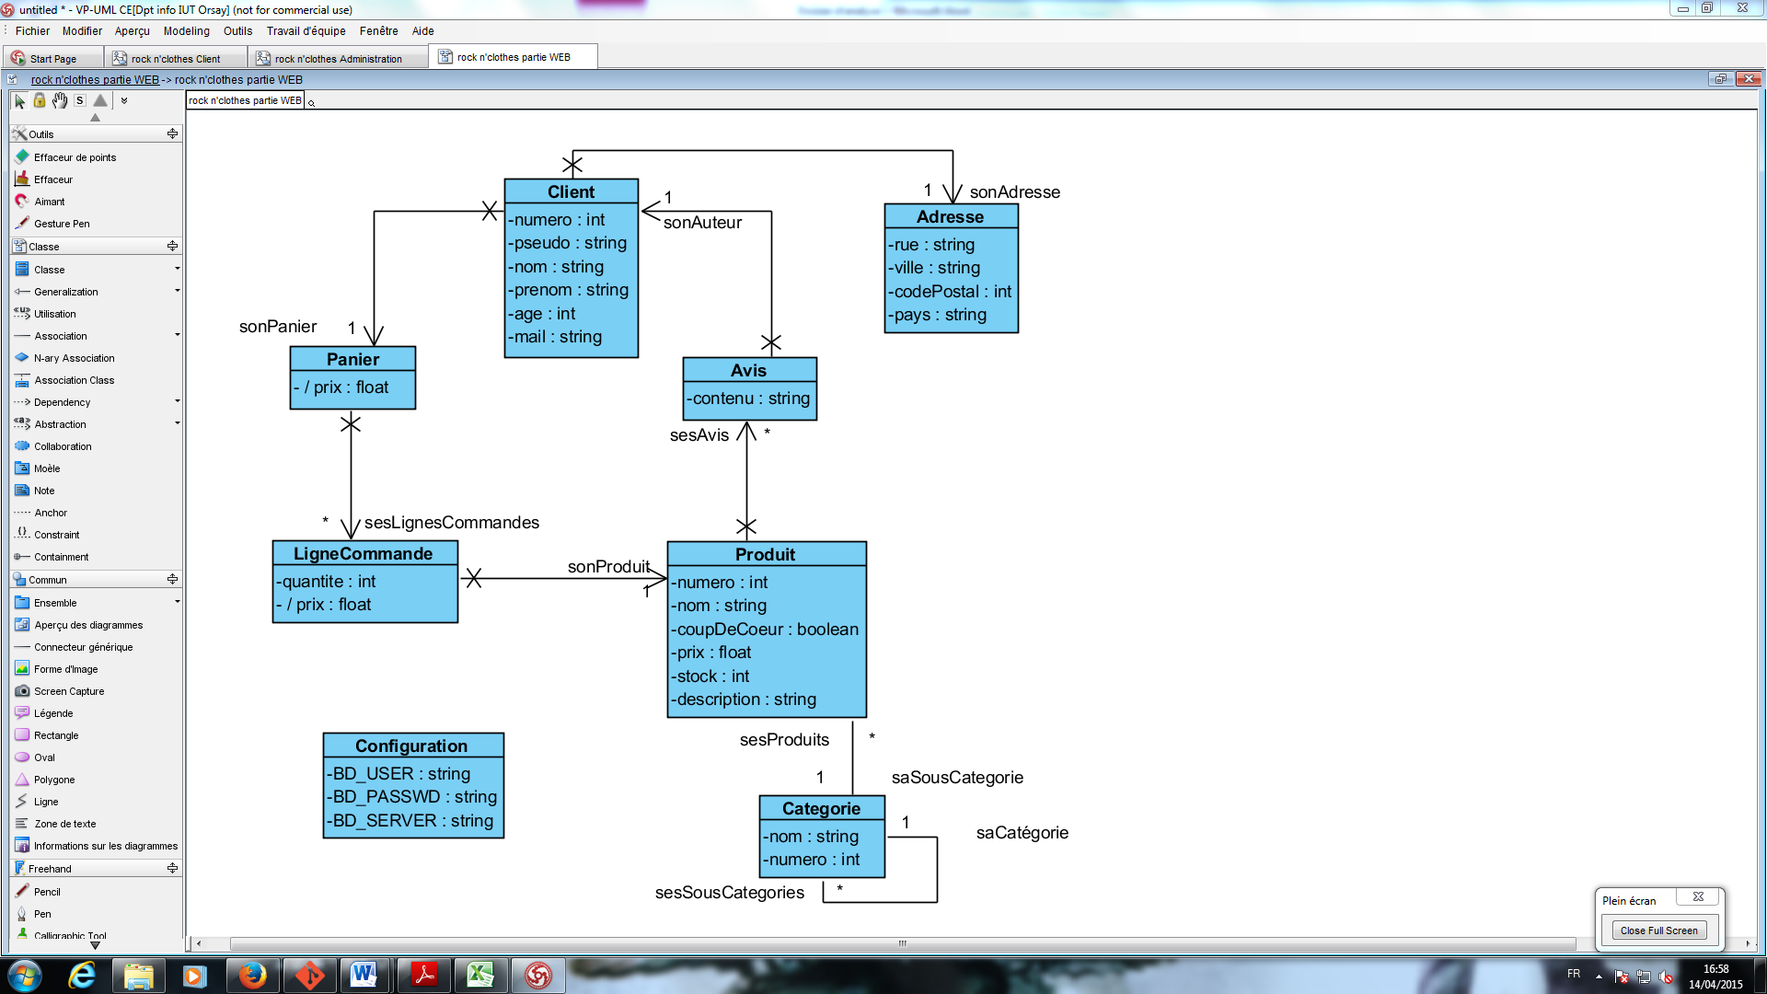

Un client est désigné par un numéro et un pseudo. I l a une adresse, cette adresse correspond à l’adresse de livraison par défaut.

Le client à un panier contenant plusieurs lignes de commande. Une ligne de commande contient un produit et une quantité. Le produit appartient à une sous-catégorie, exemple : « Pantalon », qui elle-même appartient à une catégorie, exemple : « Femme ».

Le produit peut avoir plusieurs avis. Les avis sont écrits par les clients.

La classe configuration contient les identifiants nécessaires pour la connexion à la base de données.

### Partie Administration (Java)

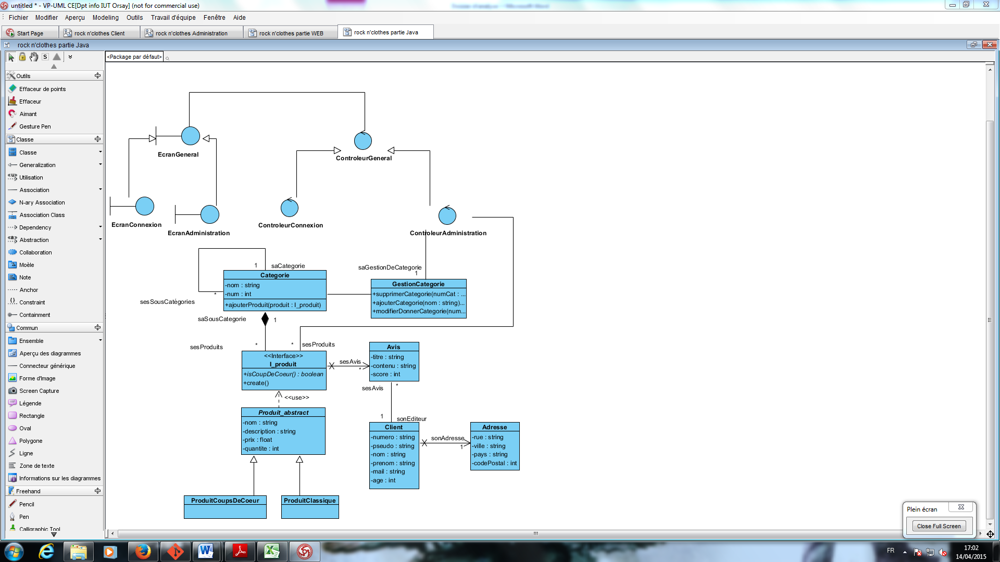

Un client a une adresse, il peut éditer des avis.

L’interface I_produit utilise la classe abstraite Produit_abstract qui a comme classes filles: ProduitCoupsDeCoeur, ProduitClassique. Cette interface appartient à une catégorie. Cette dernière peut avoir des sous-catégories qui sont administrées par une gestion des catégories.

La classe gestionCatégorie et l'interface I_produit dépendent du contrôleur administration.

Ce dernier ainsi que le contrôleur de connexion sont gérés par le contrôleur principal qui est relié à l'écran général qui, suivant le contrôleur choisi, se spécialise en écran de connexion ou en écran d'administration.

## Diagramme d’activité

Processus d’achat (partie client)

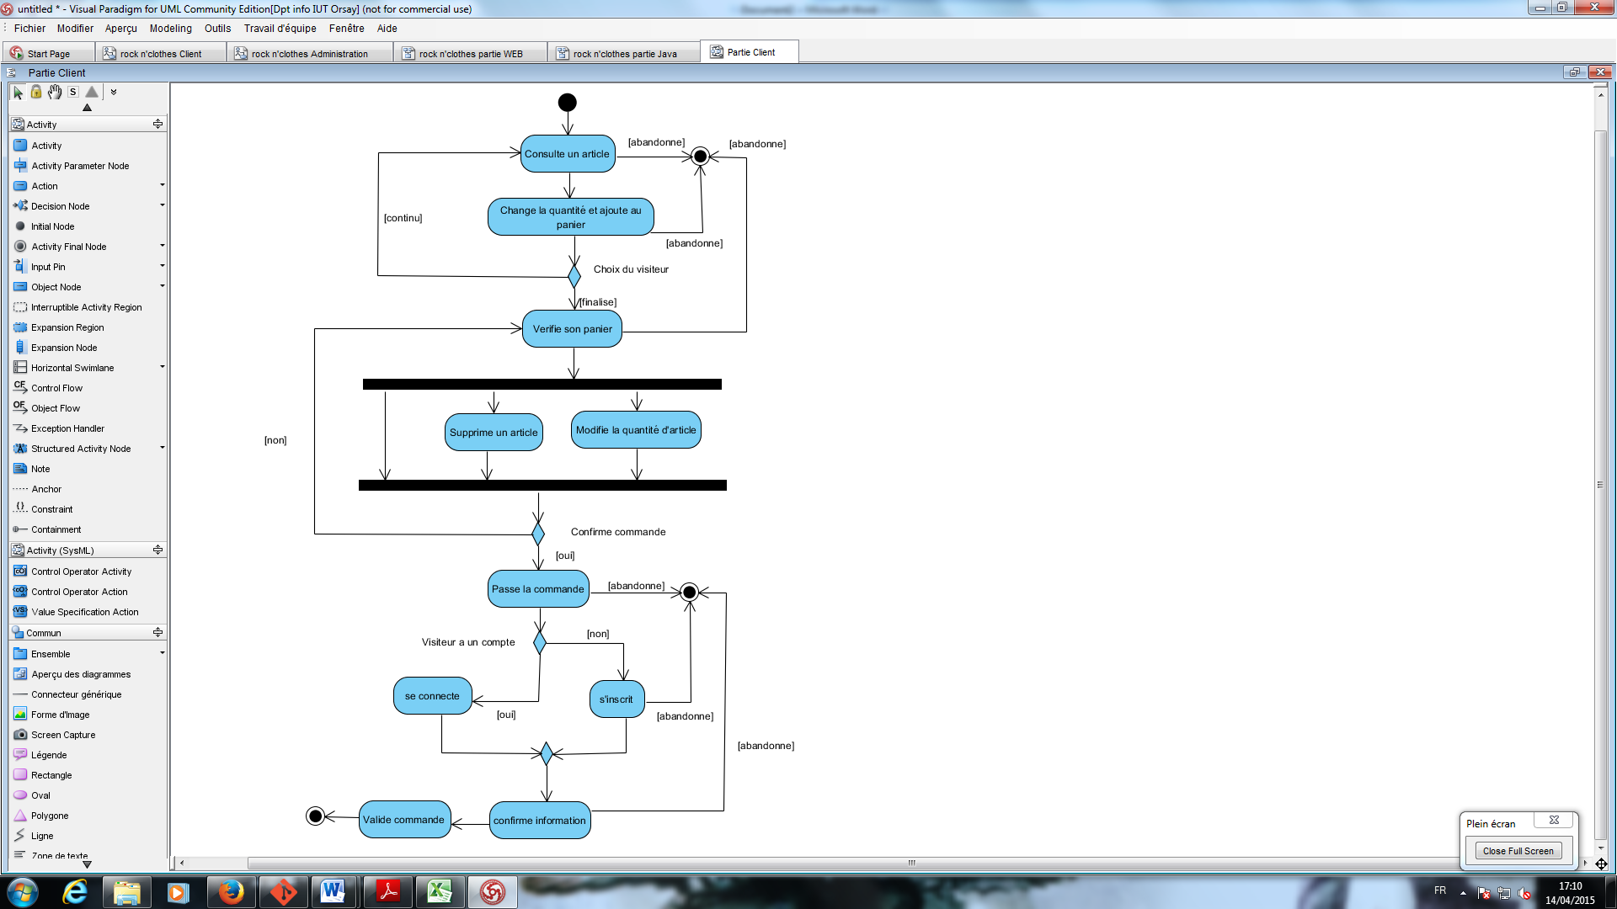

Le client commence tout d'abord par consulter les différents articles présents sur le site. Il choisit la quantité qu'il veut pour chaque article. Enfin, il peut vérifier son panier avant de passer sa commande, donc modifier la quantité d'articles ou en supprimer. Une fois que le client est satisfait de son panier, il peut passer sa commande.

Pour qu'une commande puisse être effectuée, le client doit être connecté sur son compte. S'il ne possède pas de compte, il va devoir s'inscrire, puis ensuite se connecter dessus. Une fois que le client est connecté sur son compte, il confirme sa commande, et entre les coordonnées nécessaires au paiement de son panier.

Une fois la commande passée, le panier du client est vidé, et le client peut repasser une nouvelle commande.

# Jeux de tests

|  |  |  |
| --- | --- | --- |
| **Action** | **Possibilités** | **Résultat attendu** |
| WEB | | |
| Se connecter | client existe dans la base | OK |
|  | client n'existe pas dans la base | Exception: client inexistant // redirection page inscription |
| inscription | client n'existe pas dans la base | OK |
|  | client existe dans la base | Exception: Client existant |
| inscription saisi mail | adresse mail correcte | OK |
|  | adresse mail ne contient pas @ | Exception: mauvaise adresse mail // redemande |
| inscription saisi mot de passe | respecte règle sécurité | OK |
|  | ne respecte pas les règles de sécurité | Exception: Mauvais Mot de passe // redemande |
|  | respecte règle sécurité | OK |
|  | ne respecte pas les règles de sécurité | Exception: Mauvais Mot de passe // redemande |
| ajouter un article au panier | pas ou peu d'article dans le panier | OK |
|  | grand nombre d'article dans le panier | Exception: trop d'article |
|  | produit déjà dans le panier | OK changement quantité (quantité dans le panier + quantité ajouter) |
|  | quantité de l'article inférieur à zéro | Exception: nombre incohérent |
| interblocage (deux personnes commande le meme article, | article verrouillé le temps qu'il est dans le panier | OK |
| en plus grande quantité que le nombre d'article disponible) | article déverrouillé quand il n'est plus dans le panier | OK |
| changement quantité d'un article | nombre ok | OK |
|  | nombre d'article supérieur au nombre d'article en stock | Exception: pas assez de produit en stock |
|  | nombre d'article à zéro | Exception: article suprimmer du panier |
| Réglé achat | panier contenant des articles | OK |
|  | panier vide | Exception: panier vide |
|  | n'est pas connecter | redirection page de connection |
| envoie mail confirmation | adresse mail valide | OK |
|  | adresse mail invalide | Exception: Adresse Mail incorrecte |
| taille de l'écran // redimensionnement de l'écran | petit écran | prend le css petit écran |
|  | grand écran | prend le css grand écran |
|  |  |  |
| JAVA | | |
| supprimer un article | pas utiliser | OK |
|  | déjà dans un panier | Exception: Produit utiliser |
| modifier un article | pas utiliser | OK mais garde une trace de l'article dans la BD |
|  | déjà dans un panier | Exception: Produit utiliser |
| modifier le nombre d'article en stock | augmentation nb d'article en stock | OK |
|  | diminution nb d'aticle en stock (nb darticle>0) | OK |
|  | diminution nb d'aticle en stock (nb darticle=0) | OK ajout de la mention rupture de stock |
|  | diminution nb d'aticle en stock (nb darticle<0) | Exception: Nombre article négatif |
| Ajouter un article | Tous les champs sont renseigner | OK |
| Supprimer un avis | Supprimer un avis | OK |
| se connecter | mots de passe non concordent avec le UserName | Exception: Administrateur non reconnu |
| Création de compte Administrateur | tous les champs sont rempli + un administrateur déjà existant tape sont mot de passe personnel | OK |
|  | UserName déjà existant | Exception: Administrateur déjà existant |

# Conclusion

La réalisation du dossier de conception, puis du dossier d’analyse de ce projet nous a permis d’organiser la suite de notre projet comme suit :

En vue d’optimiser l’avancement du volet technique de ce projet, le site internet et l’application d’administration seront développés en parallèle.

Elisa Lescarret sera en charge de l’implémentation du site internet tandis que Racel Moshiur et Cyril Keil s’occuperont du développement de l’application d’administration. La phase de développement de cette dernière se résume à la création d’une IHM ergonomique et d’une partie métier en corrélation avec les articles proposés sur le site internet.

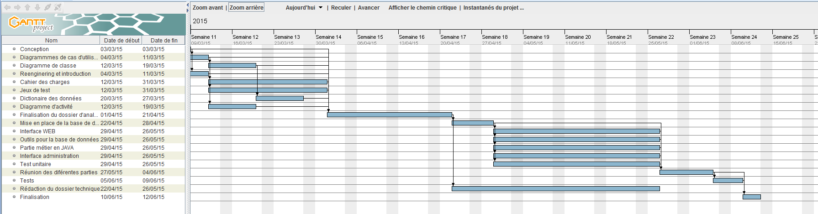D’autre part, Corentin Berthelet s’attachera à créer une base de données, accompagnée des requêtes PL/SQL qui seront utilisées par l’application.

Le diagramme de GANTT ci-dessus décrit de manière précise les différentes tâches identifiées, mais également la durée prévue pour la réalisation de celles-ci.

En outre, le dossier technique détaillant l’architecture de notre projet sera réalisé au cours de la phase de développement. Il permettra de faciliter la compréhension de nos choix de développement et explicitera les technologies mises en œuvre.